# **Fiche infos – Tiques, moustiques et infections C’est quoi la fièvre jaune ?**

## C’est quoi la fièvre jaune ?

La fièvre jaune est une infection virale transmise par la piqûre de moustiques infectés Aedes aegypti (en ville) et Haemagogus (en forêt tropicale). Il n’y a pas de transmission directe de personne à personne. Elle est présente en Afrique subsaharienne et en Amérique du Sud. Elle tire son nom de la jaunisse (coloration jaune de la peau et des yeux) qu’elle peut provoquer chez certaines personnes. L’agent responsable est le virus de la fièvre jaune, de la famille : Flaviviridae.

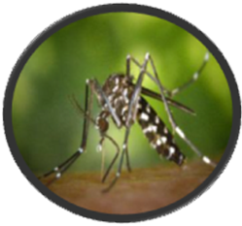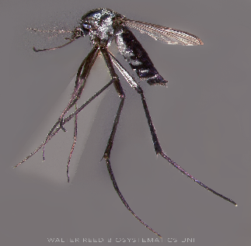

Le moustique Aedes aegypti Le moustique Haemagogus  
Image 9257 de CDC PHIL  [Walter Reed Biosystematics Unit (WRBU)](https://wrbu.si.edu/vectorspecies/genera/haemagogus)

**Quels sont les symptômes ?**

La fièvre jaune peut être de forme légère, avec de la fièvre, douleurs musculaires, maux de tête, frissons et nausées. Ou de forme grave nécessitant une hospitalisation (environ 15% des cas), la personne présente alors des saignements, signes de jaunisse, une atteinte du foie et des reins avec un risque de décès.

**Qui peut être infecté ?**

Toute personne non vaccinée peut attraper la fièvre jaune si elle se fait piquer par un moustique infecté, en particulier dans les zones où la maladie circule. Les voyageurs non vaccinés sont donc particulièrement exposés.

**Comment se propage l’infection ?**

Un moustique femelle Aedes aegypti ou Haemagogus pique un animal ou un humain infecté. Ces moustiques sont actifs principalement le jour. Le virus se développe dans le moustique pendant quelques jours, il est ensuite infecté et pique une autre personne qui peut attraper le virus.

**Comment peut-on éviter d’être contaminé ?**

Il existe un vaccin qui est le moyen le plus efficace de se protéger contre cette maladie. Il est efficace environ 10 jours après l’injection. Dans certains pays où la fièvre jaune est présente, la vaccination est obligatoire pour les voyageurs. Il est important de se renseigner auprès d’un médecin avant de voyager.

Une protection contre les piqures de moustiques reste de rigueur avec des répulsifs adaptés, vêtements couvrants et moustiquaires.

**Existe-t-il un traitement ?**

On fait le diagnostic de fièvre jaune par une analyse de sang. Actuellement il n’y a pas de traitement spécifique pour la dengue. Des médicaments sont administrés pour soulager les symptômes.

**Liens web :**

* <https://www.who.int/fr/news-room/fact-sheets/detail/yellow-fever>
* <https://www.pasteur.fr/fr/centre-medical/fiches-maladies/fievre-jaune>
* <https://vaccination-info-service.fr/Les-maladies-et-leurs-vaccins/Fievre-jaune>
* <https://www.pasteur.fr/fr/centre-medical/preparer-son-voyage>